**PsyBSc 11: Lernen & Gedächtnis 2**

Topic: Fertigkeitengedächtnis

Literatur: Gluck, Mercado & Myers (2010). Lernen & Gedächtnis

Inhalt

1. Behaviorale Prozesse 2

1.0 Zur Basis von Fertigkeiten 2

1.1 Beispiele für Fertigkeitengedächtnis 2

1.2 Wichtige Begriffe 2

1.2.1 Unterschied zwischen Sensumotorischen und kognitiven Fertigkeiten 2

1.2.2 Beziehung von sensumotorischen und kognitiven Fertigkeiten 3

1.3 Eigenschaften des Fertigkeitengedächtnis 3

1.3.1 Explizites und implizites Lernen 3

1.4 Erwerb von Fertigkeiten 4

1.4.1 Feedback 4

1.4.2 Potenzgesetz des abnehmenden Gewinns 5

1.4.3 Verteilte vs. massierte Übung 5

1.4.4 Modelle des prozeduralen Gedächtnisses (Expertise requires extensive practice) 5

1.5 Behalten und Vergessen von Fertigkeiten 6

2. Gehirnsubstrate 6

2.1 Basalganglien 7

2.1.1 Befunde zur Rolle der Basalganglien 7

2.1.2 Hirnaktivität beim Lernen kognitiver Fertigkeiten 8

2.1 Großhirnrinde 8

2.3 Kleinhirn (Cerebellum) 9

2.4 Testung von sensumotorischen Fertigkeiten 9

2.4 Zusammenarbeit der Regionen 10

3. Klinische Implikationen 10

3.1 Neuropsychologie des Fertigkeitengedächtnisses 10

3.1.1 Apraxie 10

3.1.2 Chorea Huntington 10

3.1.3 Morbus Parkinson 10

3.1.4 Kleinhirn-Syndrom 10

4. Fazit 10

# 1. Behaviorale Prozesse

## 1.0 Zur Basis von Fertigkeiten

* Neuronale Verbindungen werden durch wiederholte Aktivierung stärker (LTP). Es gibt keinen neuronalen Vorgang, der nicht automatisch mit Lernen einhergeht
* Alle kognitiven Leistungen (von Perzeption bis Problemlösen) laufen mit Übung leichter
* Es macht keinen Sinn, sämtliche neuronalen Lernvorgänge als Fertigkeit zu klassifizieren
* Es macht jedoch Sinn, *inkrementelles Lernen durch Übung* als Fertigkeit zu bezeichnen – im Gegensatz *zu strategischem Lernen* und Exekutivkontrolle (deklarativ)
* Fertigkeitslernen findet in dem Maße statt, in dem es auf stimulusgetriebener Wiederholung (eher bottom-up) basiert statt auf zielgerichteter/strategischer Kontrolle (eher top-down)

## 1.1 Beispiele für Fertigkeitengedächtnis

Fahrradfahren, Autofahren oder Küssen sind typische Fertigkeiten oder „Skills“. Es handelt sich um Fertigkeiten, die man durch Üben und Wiederholen einer Handlung erwirbt.

## 1.2 Wichtige Begriffe

Fertigkeit („skill“) = Fähigkeit, eine Aufgabe auszuführen, die durch Erfahrung geschult wurde. Wir unterscheiden zwei Kategorien von Fertigkeiten:

Definition Windmann: Handlungskompetenz, die man durch Üben verbessern (und ggf. automatisieren) kann.

1. Sensumotorische Fertigkeiten („perceptual-motor skills“): Gelernte Bewegungsmuster und Wahrnehmungsfähigkeiten
2. Kognitive Fertigkeiten („cognitive skills“): Fertigkeiten, die Problemlösen oder die Anwendung von Strategien erfordern, z.B. Schachspielen, Zeitmanagement

### 1.2.1 Unterschied zwischen Sensumotorischen und kognitiven Fertigkeiten

* Neue Befunde suggerieren, dass der Erwerb von kognitiven und sensumotorischen Fertigkeiten ähnlicher abläuft als bisher gedacht
* Viele Fertigkeiten im Sport involvieren sowohl kognitive als auch sensumotorische Fähigkeiten
* Andere Unterscheidung: geschlossene („closed“) und offene („open“) Fertigkeiten:

1. Geschlossene Fertigkeit: Vorab definierte Bewegungsabläufe durchführen, die idealerweise immer dieselben sind (z.B. Turmspringen)
2. Offene Fertigkeit: Bewegungsabläufe werden auf Basis von Vorhersagen über sich ändernde Umweltbedingungen durchgeführt (z.B. Fußball)

### 1.2.2 Beziehung von sensumotorischen und kognitiven Fertigkeiten

Ein Bild, das Text, drinnen, mehrere enthält.
Sensumotorisch: Sequenzlernen in serieller Reaktionszeitaufgabe

Kognitiv: a) Turm-von-Hanoi-Aufgabe (konvergente Problemlöseaufgabe), bei kognitiven Aufgaben gibt es häufig jedoch eine Insight-Komponente; d.h. Teilnehmende können u.U. angeben, was sie tun müssen, um Fertigkeit erfolgreich auszuführen

b) Kategorisierung: Wettervorhersage

c) Schachspielen

Klassisch sind Fertigkeiten eher an sensumotorische Komponenten gebunden.

## 1.3 Eigenschaften des Fertigkeitengedächtnis

|  |  |
| --- | --- |
| **Fertigkeitengedächtnis** | **Episodisches und semantisches Gedächtnis** |
| 1. Schwer, verbal an andere zu kommunizieren | 1. Kann flexibel kommuniziert werden |
| 1. Kann ohne bewusste Aufmerksamkeit erworben werden | 2. Inhalte sind bewusst zugänglich |
| 1. Setzt mehrfache Wiederholung voraus | 3. Kann durch einmalige Erfahrung erworben werden |
| 1. Langanhaltend | 4. Langanhaltend |  |

### 1.3.1 Explizites und implizites Lernen

Fertigkeiten können explizit oder implizit erlernt werden.

1. Explizites Lernen = Lernprozess, der die Fähigkeit beinhaltet, die erlernten Handlungen oder Ereignisse zu verbalisieren
2. Implizites Lernen = Lernprozess, der unbewusst stattfindet (z.B. H.M. WCST)

Sequenzlernen in serieller Reaktionszeitaufgabe (implizites Lernen)

Ein Bild, das Text, Screenshot enthält.

* Die visuellen Hinweise sind entweder unvorhersehbar (Zufallsbedingung) oder folgen einer bestimmten Sequenz von etwa 12 Hinweisen (sequenzielle/implizites Lernen Bedingung)
* Nach mehreren Wiederholungen haben Teilnehmer in der sequenziellen Bedingung niedrigere Reaktionszeiten, obwohl ihnen nicht bewusst ist, dass sie eine Reihenfolge gelernt haben
* 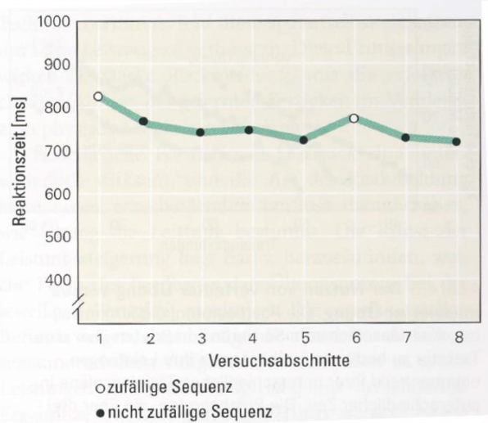In den zufälligen Sequenzen ist die Reaktionszeit dann immer höher

## 1.4 Erwerb von Fertigkeiten

### 1.4.1 Feedback

**Benötigen wir Feedback, um Fertigkeiten zu lernen?**

* Bei Karate Kid nein
* Bei den Experimenten von Thorndike ja: Teilnehmer sollten, ohne zu gucken, eine 9 cm lange Linie zeichnen

🡪 „knowledge of results“ ist wichtig für die Effektivität des Übens

Antwort von Windmann

* Einerseits Nein: Lernen findet auch ohne Feedback statt. Allein durch Wiederholung und repeated exposure wird das System auf sensorischer, motorischer und kognitiver Ebene „getuned“ (vgl. Vorlesung zu Diskriminationslernen)
* Andererseits Ja: Für adaptives (= umweltangepasstes, zielbezogenes) Verhalten ist Feedback erforderlich. Nur wenn das Verhalten von Umweltanforderungen unabhängig sein soll, ist Feedback überflüssig.
* Feedback darf bei sensumotorischen Aufgaben nicht zu häufig sein

### 1.4.2 Potenzgesetz des abnehmenden Gewinns

= besagt, dass bei Fertigkeiten zunächst große Lernfortschritte gemacht werden, die sich dann verlangsamen („power law of practice“)

1. 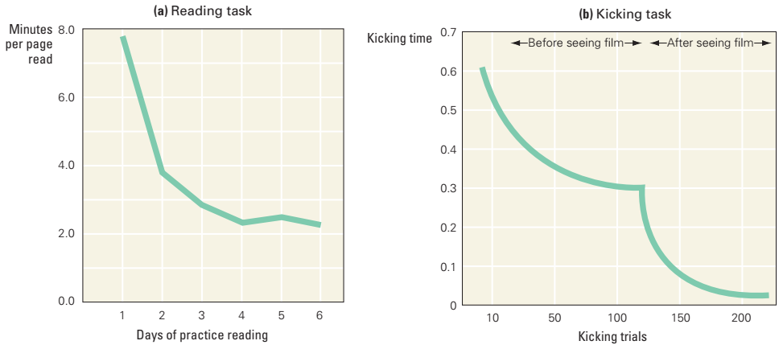Mit fortschreitendem Training der Leseaufgabe werden die Verbesserungen geringer
2. Nachdem sich die Verbesserung verlangsamt, wird dem TN ein Film gezeigt (neues Feedback), das wieder schnellere Verbesserung ermöglicht. Beispiel dafür, dass man das Gesetz überwinden kann.

### 1.4.3 Verteilte vs. massierte Übung

Massierte Übung = konzentrierte, kontinuierliche Übung einer Fertigkeit

Verteilte Übung = Übung einer Fertigkeit, die auf mehrere Sessions aufgeteilt ist

**Experiment von Baddeley & Longman (1978)**

Unterteilung von 6 Versuchspersonen auf drei Gruppen mit unterschiedlichen Trainingsplänen:

1. 1 Stunde / Tag für 60 Tage
2. 2 Stunden / Tag für 40 Tage
3. 4 Stunden / Tag für 20 Tage

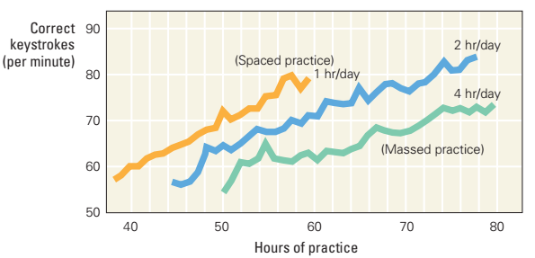Die Gruppe, die eine Stunde täglich übt, zeigt den meisten Fortschritt pro aufgebrachte Stunde. Dafür musste die Gruppe jedoch über einen längeren Zeitraum trainieren (2 Monate) und war am wenigsten zufrieden mit dem Training.

Bezogen auf ein definiertes Intervall: Ist die Übung verteilt oder massiert? Es geht darum

### 1.4.4 Modelle des prozeduralen Gedächtnisses (Expertise requires extensive practice)

Motorisches Programm = Bewegungssequenzen, die ein Organismus automatisch (mit minimaler Aufmerksamkeit) ausführen kann; auch „Habit“

* Motorische Programme können angeboren oder erworben sein (z.B. Jonglieren)
* Um zu überprüfen, ob eine Fertigkeit das Level eines motorischen Programms erreicht hat, kann man die Handlungssequenz unterbrechen und schauen, was passiert (z.B. Jongleur einen Ball wegschnappen 🡪 Profi wird den weggeschnappten Ball weiter „jonglieren“)
* Auch kognitive Fertigkeiten können automatisiert ablaufen (z.B. einfache Multiplikationsaufgaben)

Phasen des Fertigkeitenerwerbs nach Fitts (1964)

|  |  |  |
| --- | --- | --- |
| Phase | Merkmale | Beispiel |
| 1. Kognitive Phase | Ausführung auf Grundlage verbalisierbarer Regeln | Bedienungsanleitung zur Errichtung eines Zeltes |
| 1. Assoziative Phase | Handlungen werden stereotypisch | Errichtung eines Zelts in festgelegter Reihenfolge ohne Instruktionen |
| 1. Automatische Phase | Bewegungen scheinen automatisch zu sein (motorisches Programm) | Errichtung eines Zelts während einer Unterhaltung über Politik |

## 1.5 Behalten und Vergessen von Fertigkeiten

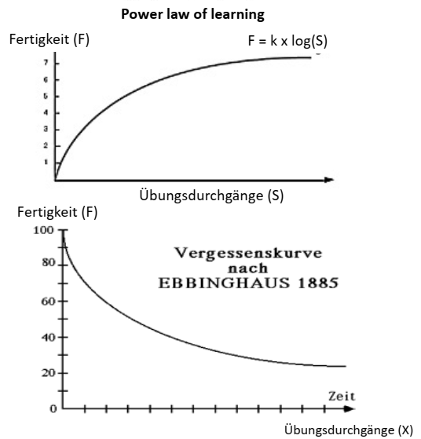Wie wird vergessen? Umkehrfunktion der Lernkurve 🡪 Vergessenskurve nach Ebbinghaus

Warum wird vergessen? Aufgrund von Zeit und Interferenz: es werden neue Informationen enkodiert und dadurch altes überschrieben (Einfluss von Zeit). Interferenz durch Erlernen neuer, ähnlicher Funktionen, die mit alten Repräsentationen überlappt: je mehr Überlappung, desto mehr Interferenz.

# 2. Gehirnsubstrate

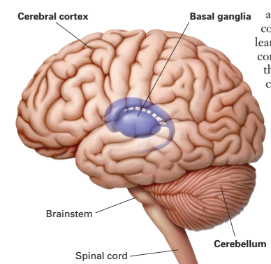Drei Gehirnareale sind mit dem Fertigkeitengedächtnis assoziiert: Basalganglien, Kleinhirn, Neocortex. Sie werden benötigt, um kognitive und sensumotorische Fertigkeiten zu erwerben.

## 2.1 Basalganglien

= subkortikale Kerngebiete im Vorderhirn

* Erhalten Afferenzen aus den meisten kortikalen Arealen (Input über Vorgänge der Umgebung)
* Efferenzen zum Thalamus, der mit dem motorischen Kortex verschaltet ist und dem Stammhirn
* Basalganglien steuern Geschwindigkeit, Richtung, Umfang, Initiierung und Beibehaltung von Bewegung
* Trainieren einer Fertigkeit verändert Beteiligung von Netzwerken der Basalganglien für die Durchführung der Fähigkeit; moderiert durch synaptische Plastizität
* Striatum = Zusammenkommen von Anreiz und Automatisierung von Handlungsabläufen

Ein Bild, das Text enthält.
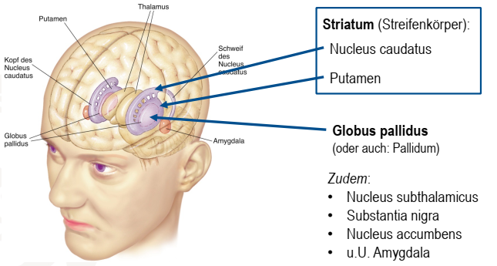

### 2.1.1 Befunde zur Rolle der Basalganglien

* 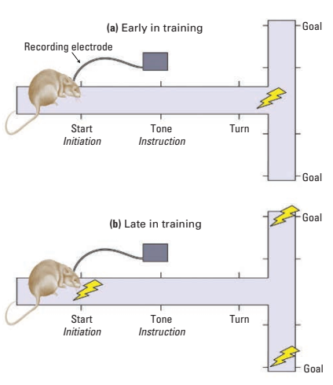Ratten werden in einem T-Labyrinth trainiert, abhängig von einem Hinweiston links oder rechts abzubiegen
* Mithilfe von implantierten Elektroden wird Aktivität in Neuronen der Basalganglien gemessen
* Vier Aktivierungsmuster: beim Beginn des Trials; beim Hinweiston; beim Abbiegen; am Ende bei der Futtergabe
* Zu Beginn des Trainings feuerten 50% der Neuronen an diesen Stellen, wenn die Ratte sich für eine Richtung entscheidet
* Später sieht man neuronale Aktivität vor allem zu Beginn und Ende der Bewegung durch das Maze
* Zum Schluss sind 90% der Neuronen an diesen Punkten aktiv (Blitze)
* Basalganglien entwickelten einen motorischen Plan; sind für Automatisierungsprozess verantwortlich

### Ein Bild, das Wand, drinnen, Weiße Ware, Toilette enthält. Automatisch generierte Beschreibung2.1.2 Hirnaktivität beim Lernen kognitiver Fertigkeiten

* Teilnehmenden wird ein Set von Karten gezeigt, mit dem sie eine probibalistische Vorhersage über das Wetter treffen soll (Regen/Sonne)
* Dabei wurde in einem MRT die Gehirnaktivität untersucht
* Es wird hier erhöhte Aktivität in den Basalganglien beim Erwerb kognitiver Fertigkeiten beobachtet; verminderte Aktivierung des Hippocampus und mPFC
* Man sollte sich „gehen“ lassen, auf Stimuli einlassen und keine Strategie einsetzen

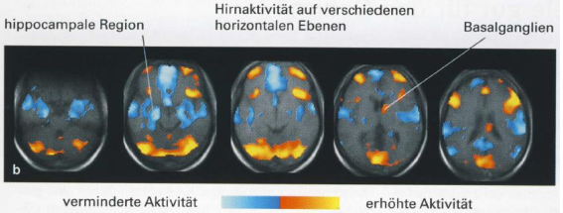

## Großhirnrinde

* Kortexregionen, die bei einer bestimmten Fertigkeit involviert sind, expandieren mit Übung = kortikale Expansion
* Bei professionellen Geigern ist im somatosensorischen Cortex der Bereich, der die Greifhand repräsentiert, größer als bei Nichtgeigern (Korreliert mit Anzahl der Jahre, die man Geige spielt)

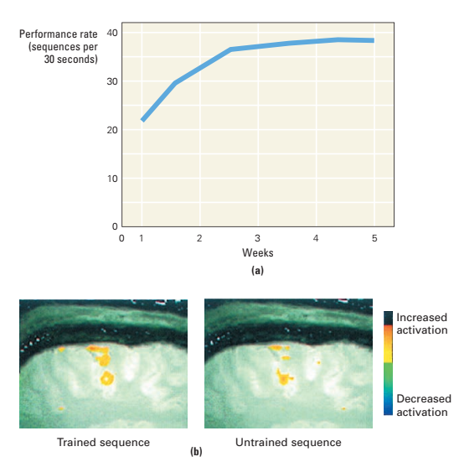

* Probanden sollten eine Sequenz von Fingerbewegungen erlernten. Zunächst schnelle Verbesserung, dann nur noch graduell
* Bei der trainierten Sequenz werden größere Bereiche des motorischen Kortex aktiviert als bei der nicht-trainierten Sequenz

Sind Videospiele gut für das Gehirn?

Man hat herausgefunden, dass auch Gaming zu einer Veränderung der kortikalen Repräsentation führen kann, v.a. zu einer Spezialisierung.

Aber: Dieser Lerneffekt ist nicht unbedingt generalisierbar, sondern spezifisch für die entsprechende Aufgabe.

## 2.3 Kleinhirn (Cerebellum)

* Das Kleinhirn erhält Afferenzen aus der Wirbelsäule, sensorischen System und dem Kortex
* Efferenzen zur Wirbelsäule und motorischen System des Kortex
* Kleinhirnläsionen führen zur Beeinträchtigung bei der Durchführung motorischer Sequenzen, z.B. Instrumente spielen oder Schreiben
* Funktion: Beteiligung bei der Ausführung sensumotorischer Fertigkeiten + deren Erwerb

## 2.4 Testung von sensumotorischen Fertigkeiten

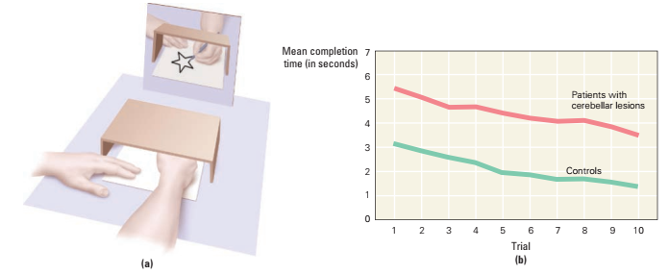**Mirror tracing task**

Patienten mit Kleinhirnläsionen haben hier Schwierigkeit, jedoch gleiche Lernrate. TN müssen eine Zeichnung anfertigen und können dabei nur die Reflektion der Figur und ihrer Hand sehen.

**Rotary Pursuit Task**

* 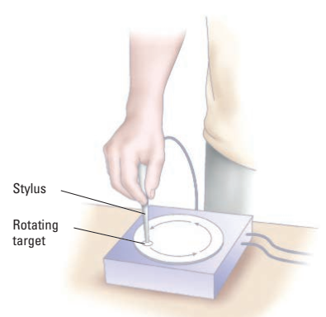Ebenfalls häufig verwendete Aufgabe zur Testung der sensumotorischen Funktion
* Person muss einen Stift über einem bestimmten Punkt auf einer rotierenden Scheibe halten
* Dies gelingt mit zunehmender Übung immer besser

## 2.4 Zusammenarbeit der Regionen

Wie arbeiten Basalganglien, Kleinhirn und Cortex zusammen, um Bewegungsabläufe zu ermöglichen? Die drei machen nicht alle dasselbe, aber ist nicht klar, welcher Teil an welchen Prozessen genau beteiligt ist.

Beispiel: Treppensteigen

Schritt 1: Cerebellum und motorischer Cortex initiieren durch Steuerung des Bewegungsablaufs

Schritt 2: Basalganglien automatisieren den Prozess nach Übung

Schritt 3: Übung verändert die neuronale Struktur auf kortikaler Ebene

Zellulärer Mechanismus: synaptische Plastizität

# 3. Klinische Implikationen

**Wurden nicht behandelt in der Vorlesung!**

## 3.1 Neuropsychologie des Fertigkeitengedächtnisses

### 3.1.1 Apraxie

* Schädigung einer Hemisphäre (parietal oder frontal) nach Unfall oder Schlaganfall
* Koordinierungsprobleme, aber keine Lähmung
* Klinischer Test: Aufforderung, Gesten auszuführen/nachzuahmen
* Unfähigkeit, Handlungen zu erkennen (Pantomime)
* Betrifft eher Steuerung und Ausführung als Erlenen
* Experimentelle Induktion mittel transkranieller Magnetstimulation (TMS)

### 3.1.2 Chorea Huntington

### 3.1.3 Morbus Parkinson

### 3.1.4 Kleinhirn-Syndrom

# 4. Fazit